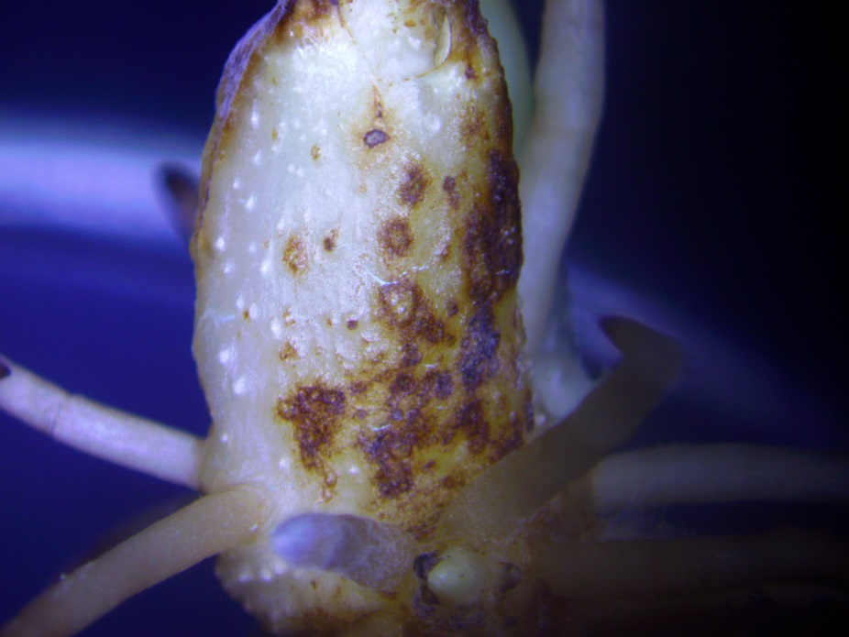  [Późne reakcje nekrotyczne na pędzie odm. Jubilat po 2 tyg. od inokulacji p. 3(M1)  Program Wieloletni 2015-20 i Dotacja Celowa 2022  W ramach Programu Wieloletniego 2015 – 2020 i Dotacji Celowej 2022 prowadzone są m. in. poszukiwania odmian ziemniaka, które wykazują odporność na występujące w Polsce wirulentne patotypy S. endobioticum:  - 2(Ch1)  - 3(M1).  - 18(T1)  - 39(P1). |  |  | Instytut Hodowli i Aklimatyzacji Roślin – Państwowy Instytut Badawczy  Zakład Biologii Stosowanej  W Zakładzie prowadzona jest ocena odporności odmian ziemniaka na różne patotypy S. endobioticum.  Kontakt z nami  Telefon: [(22) 733 46 25]  E-mail: [j.przetakiewicz@ihar.edu.pl]  Web: [www.ihar.edu.pl] |  |  | - Odporne odmiany ziemniaka na występujące w Polsce wirulentne patotypy Synchytrium endobioticum – sprawcę raka ziemniaka

Odmiany Jadalne  Megusta  Jest odporna na patotypy: 2(Ch1), 3(M1), 18(T1) i 39(P1), Średnio wczesna odmiana sałatkowa, gładka, żółta skórka intensywnie żółty i czysty miąższ typ gotowania A.  Otolia  Jest odporna na patotypy: 2(Ch1), 3(M1), 18(T1) i 39(P1). Ta średnio wczesna odmiana ziemniaka została zarejestrowana w 2014 roku w Polsce. Bulwy są owalne o żółtej skórce i miąższu. Odmiana charakteryzuje się dobrym smakiem o ogólnym typie kulinarnym (AB).  Nicola  Jest odporna na patotypy: 2(Ch1) i 3(M1). Ta średnio wczesna odmiana ziemniaka została wyhodowana w Niemczech. Bulwy podłużno-owalne; skórka żółta, gładka; miąższ żółty; oczka płytkie. Miąższ zwięzły podczas gotowania wykazujący śladowe ciemnienie po ugotowaniu. Typ kulinarny ogólnoużytkowy (AB). |  |  | Odmiany wykazały pełną odporność laboratoryjną i polową na niektóre patotypy spełniając tym samym kryteria § 1 ust. 3 rozporządzenia Ministra Rolnictwa i Rozwoju Wsi z dnia 5 sierpnia 2004 r. w sprawie szczegółowych sposobów postępowania przy zwalczaniu i zapobieganiu rozprzestrzeniania się grzyba Synchytrium endobioticum (Dz. U. Nr 183, poz. 1891, z późn. zm.).  „Spośród 101 odmian ziemniaka, które testowano w latach 2015-20, wyróżniono odmiany: Nicola, Otolia, Megusta, Jubilat i Partner, które odznaczały się odpornością na niektóre patotypy S. endobioticum” |  |  | 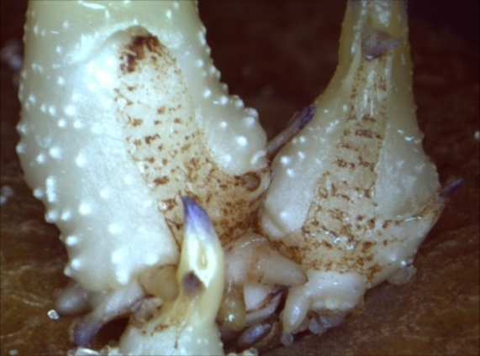  [Krańcowo odporne kiełki odm. Otolia na patotyp 18(T1)]  Odmiany skrobiowe.  Partner  Jest odporny na patotypy: 2(Ch1), 3(M1), 18(T1) i 39(P1) zm.). Partner jest ziemniakiem skrobiowym od wczesnego do średnio wczesnego i łączy w sobie wysoki potencjał plonowania z dużą odpornością.  Jubilat  Jest odporny na patotyp 3(M1). To polska średnio wczesna odmiana skrobiowa o kremowym miąższu, małych wymaganiach wodnych i glebowych  Eurodelta  Jest odporna na patotyp 2(Ch1), 3(M1), 18(T1) i 39(P1). Eurodelta to niemiecka średnio wczesna odmiana skrobiowa o kremowym miąższu.

